こんにちは。中間市長の福田健次です。

新型コロナウイルス感染症の再拡大により、８月２日からは、まん延防止等重点措置、８月２０日からは、緊急事態措置と約２か月間にわたり、不要不急の外出自粛、飲食店の皆さまには営業時間短縮や酒類提供自粛といった非常に厳しい要請に応えていただくなど、市民の皆さまにご理解、ご協力をいただきましたことに対し心から感謝を申し上げます。
９月３０日をもって本県に対する緊急事態宣言は解除されますが、この緊急事態措置の解除と同時に、「福岡コロナ特別警報」を解除し、「福岡コロナ警報」を継続します。
市民の皆さまにはご自身や大切な人を守るため、気を緩めず、換気・手洗いの励行、マスクの着用等感染対策に努めていただきますよう強くお願いいたします。
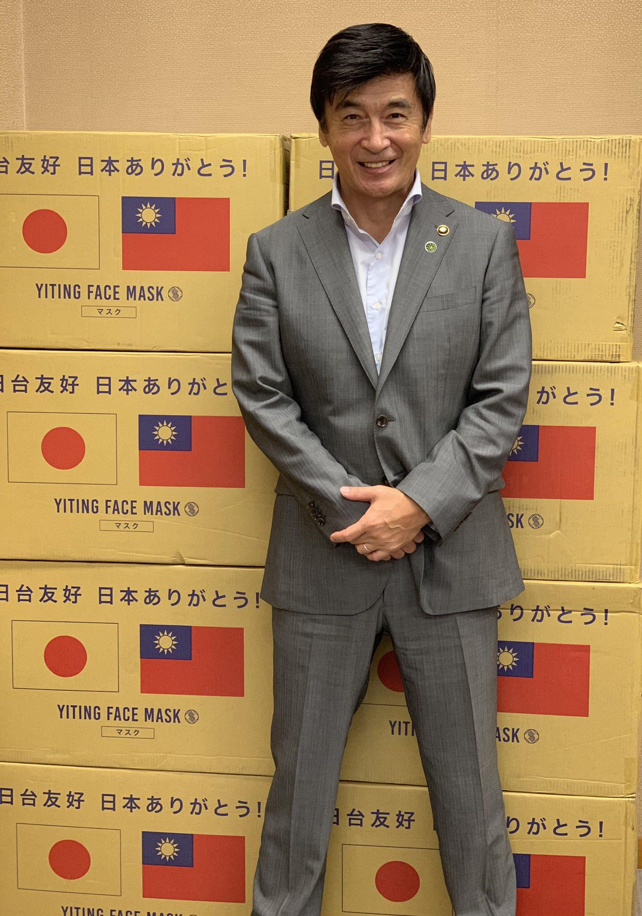
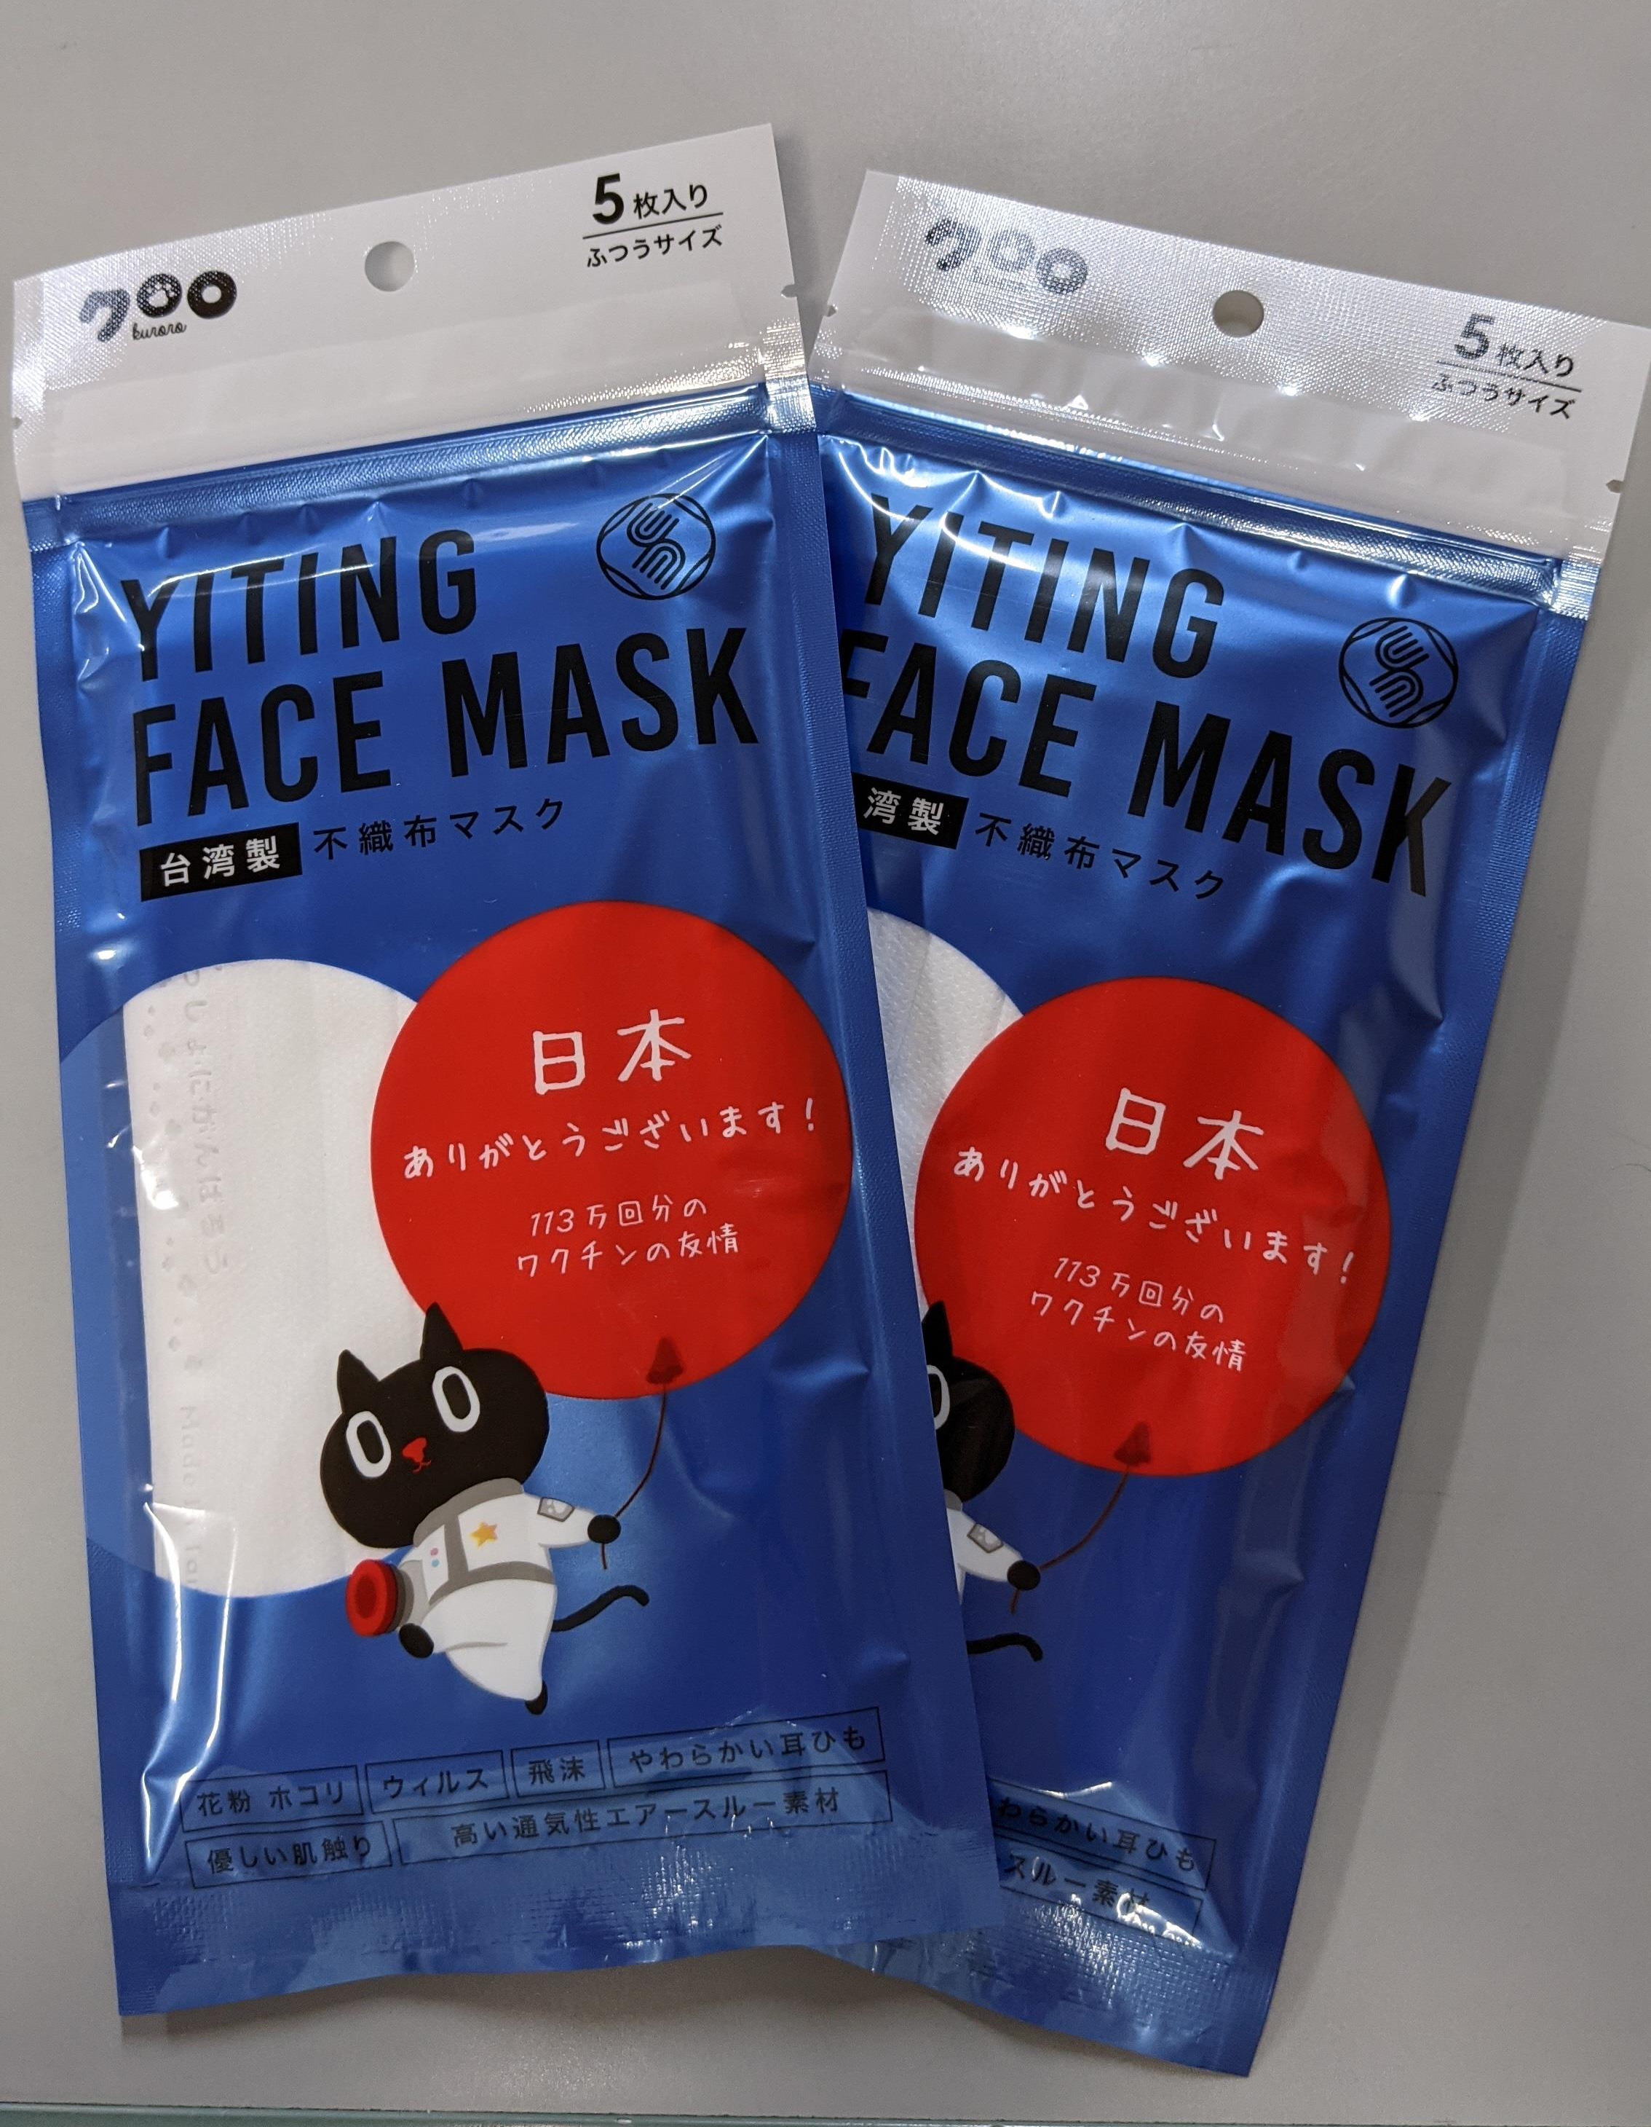
こうした中、私個人が加入させていただいている日台共栄首長連盟を通じ、台湾の易廷企業有限公司様のご厚意で、サージカルマスクを１万６千枚寄贈していただきました。これは今年６月、政府が台湾に向けて送った新型コロナＡＺワクチンを提供した御礼であるとのことで、県内では本市を含め、４自治体が対象となりました。この場をお借りしまして、マスク送付関係者各位に対し感謝申し上げるとともに、これを機に台湾との更なる友好関係を築けるよう努めて参ります。
頂いたサージカルマスクは市民のために大切に使わせていただきたいと考えています。感謝の輪が広がり、一日でも早く新型コロナウイルスが収束できるよう、本市としても取り組んで参る所存ですので、皆様のご理解・ご協力をよろしくお願い申し上げます。

令和３年９月３０日
中間市長 福田 健次

